

CERTIFICATE

OF RECOGNMON

**荣誉证书**





将此证颁发给



**小百合**

“小百合”在2018年度，因工作认真、积极进取，并且表现优异，给团队带来了突出贡献。特发此证，以资鼓励。

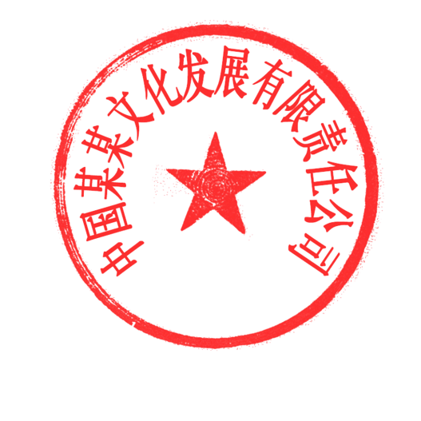

科技有限责任公司

年 月 日